一般社団法人青森県工業会 行
申込締切：９月１５日（金）
ＦＡＸ 017-723-1243 E-mail info@aia-aomori.or.jp

＝第１回次世代ものづくり技術研修会 参加申込書 ＝

企 業 名
団 体 名
所 在 地 | 〒
所 在 地 | TEL  （ ） |  |  | FAX  （ ）
担当者名  Ｅ－ｍａｉｌ | 担当者名
担当者名  Ｅ－ｍａｉｌ | Ｅ－ｍａｉｌ
参加者名 | 役 職 |  | 氏 名
参加者名 | 役 職 |  | 氏 名
参加者名 | 役 職 |  | 氏 名
開催場所： ① 六ヶ所核融合研究所（講演・見学会)
上北郡六ヶ所村大字尾駮字表舘2‐166 TEL：0175-73-2151

② 青森県量子科学センター（見学会）
上北郡六ヶ所村大字尾駮字表舘2‐190 TEL：0175-72-1270

集合場所： ② 青森県量子科学センター駐車場に集合後、隣接している① 六ヶ所核融合研究所へ移動します。（集合時間：12：50）
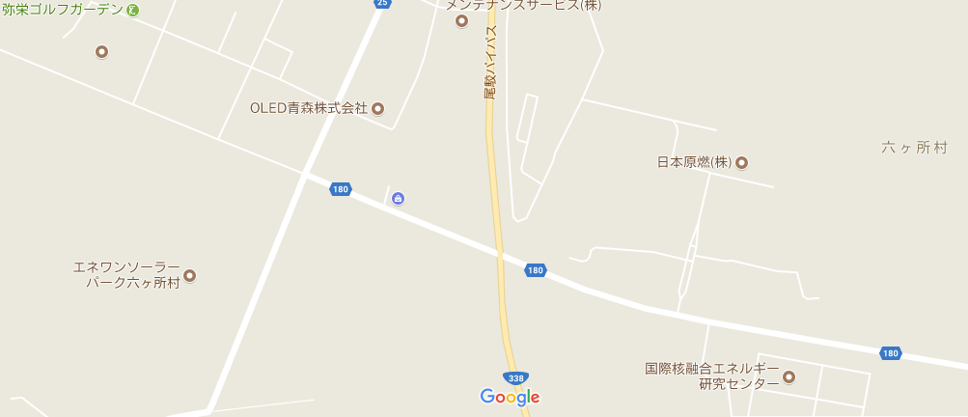

国際核融合エネルギー研究センター
青森県量子科学センター
（集 合 場 所）

